Enoncé

Vous allez être sur une solution qui utilise une BDD SQLite basée sur Star Wars.
Elle est composée :
- D’un projet Benchmark permettant de calculer et comparer les performances des différentes méthodes que je ne recommande d’utiliser qu’à la fin.
- D’un projet ExecutionSpan qui va donner la durée d’exécution des méthodes de manière un peu moins précise.
- D’un projet IUTBDDTest vous servant à tester les méthodes (et notamment à vérifier que vous n’avez pas cassé les méthodes existantes)
- D’un projet Persistance permettant de générer la BDD. Il contient notamment le model.
- D’un projet RecuperateDatas qui contient les différentes méthodes pour récupérer les données.

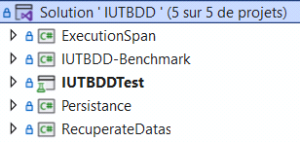
Dans la classe GetDatas vous allez devoir modifier les requêtes (ainsi que parfois d’autres éléments des méthodes).
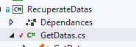
Il vous faudra donc modifier les méthodes « Corrected » dans le but d’améliorer le benchmark de celles-ci.
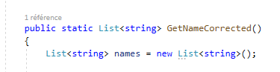
La méthode GetCharacterFriendLuke ne fonctionne actuellement pas, il vous faudra donc la faire fonctionner (un test vous permettra de vérifier si la méthode est correcte)
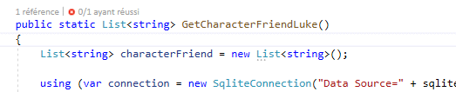

Clone du dépôt
Ouvrez l’url dans un navigateur : https://github.com/CODING-CHALLENGE-CGI/IUT-BDD
Cliquez sur « Code » et copiez l’url dans « HTTPS ».
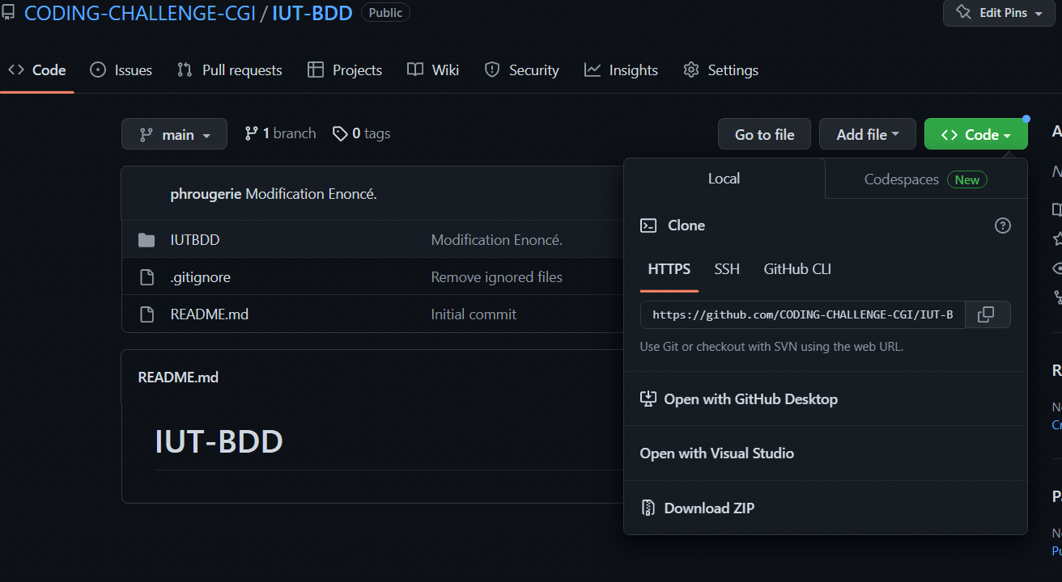
Ouvrez un nouveau visual studio 2022.
Dans le menu démarrer de VS cliquez sur « Cloner un dépôt »
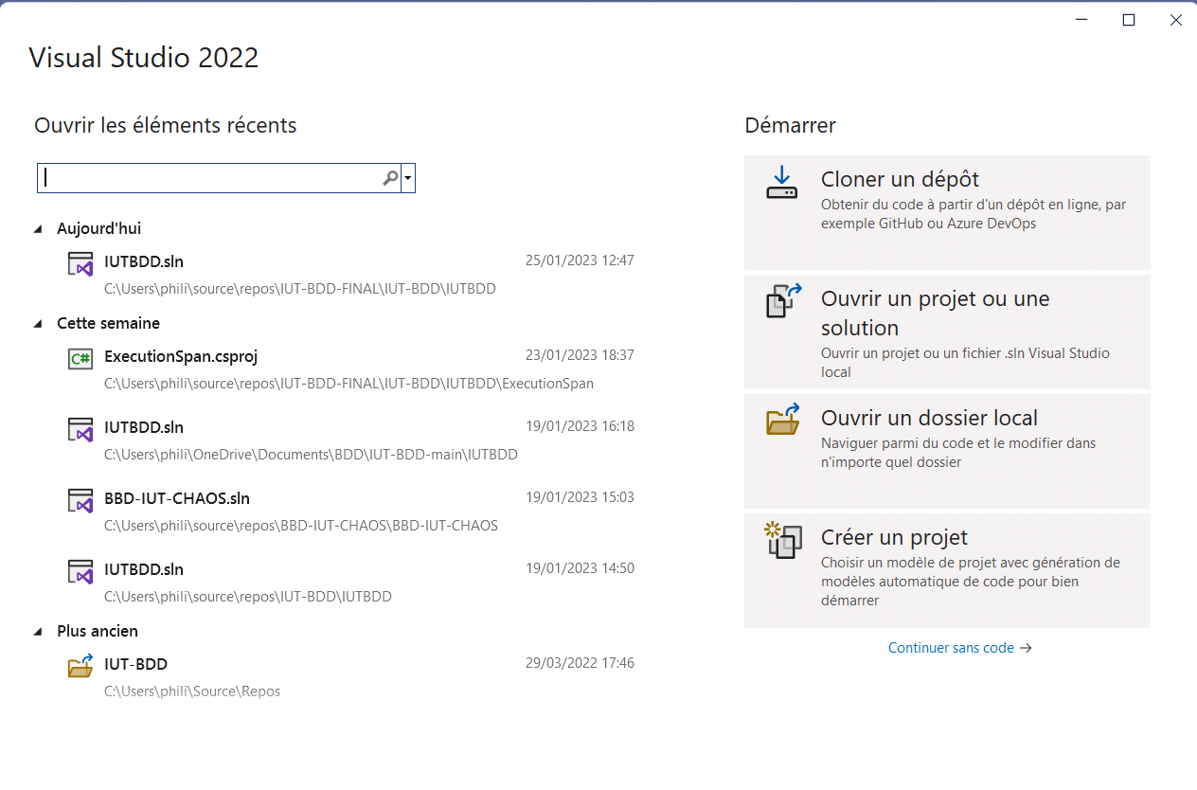
Collez votre l’url copié dans github et choissiez un chemin. Cliquez ensuite sur « Cloner ».
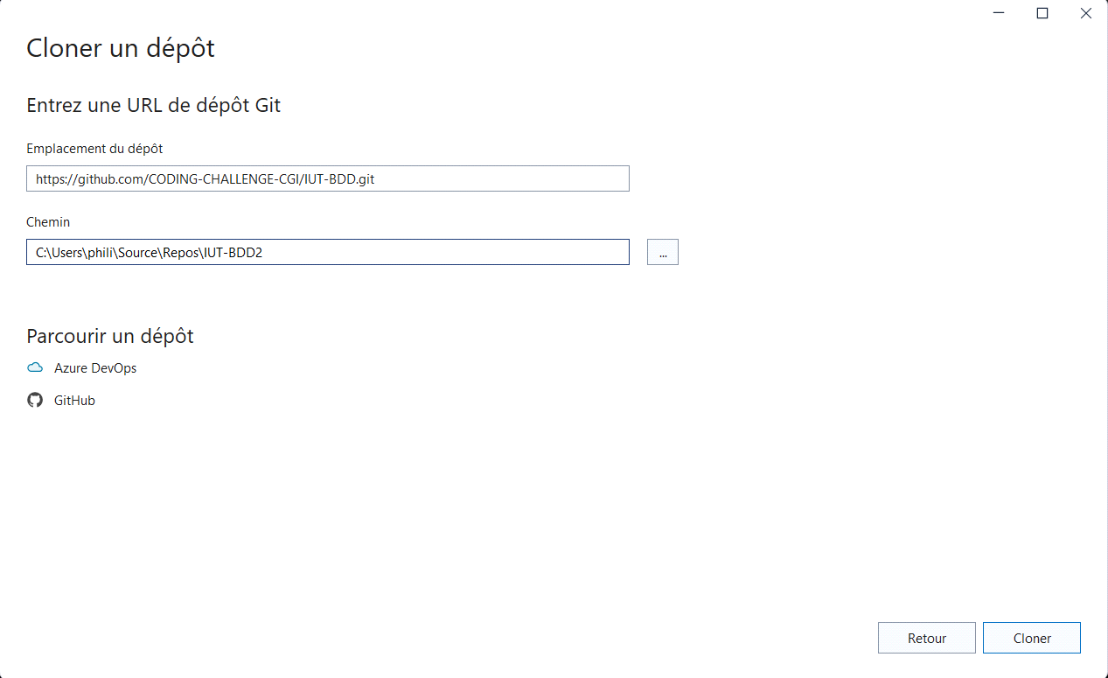

Se connecter à la BDD.

Il faut d’abord générer la BDD.
Pour cela exécuter le projet Persistance.
La console affiche l’état de sortie 0.
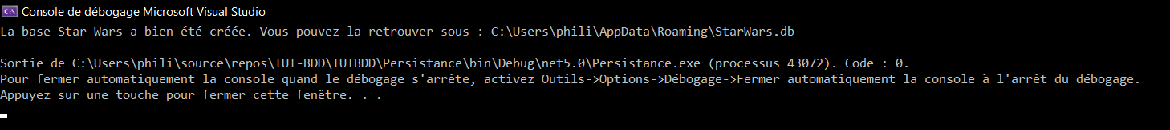
Pensez à récupérer et garder le chemin du fichier de BDD, vous en aurez besoin pour la suite.

Vous allez aussi utiliser la toolbox SQLite. Elle vous permettra d’afficher les tables et de tester vos requêtes (il vous suffit de copier-coller celles-ci).
Si vous n’avez pas SQLite/SQL Server Compact Toolbox dans « Outils », installez l’extension en cliquand sur « Extensions » > « Gérer les extensions … » > Rechercher sql > Installer « SQLite and SQL Server Compat Toolbox »
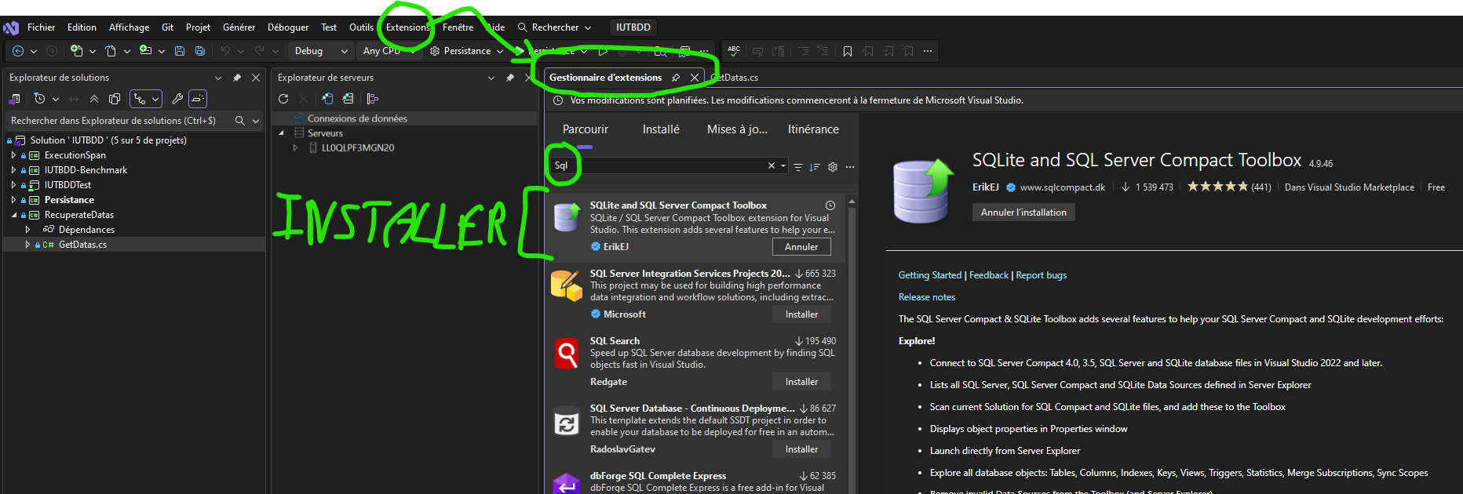
Redémarrez votre Visual Studio pour que l’extension s’installe
Cliquer sur SQLite/SQL Server Compact Toolbox dans « Outils ».
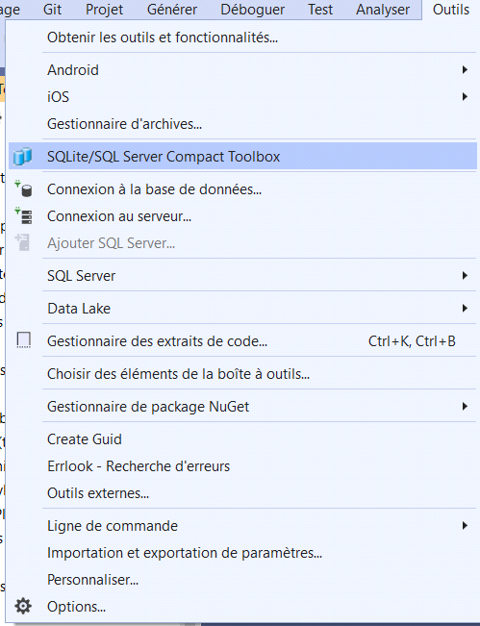
Cliquer sur « Add SQLite Connection »
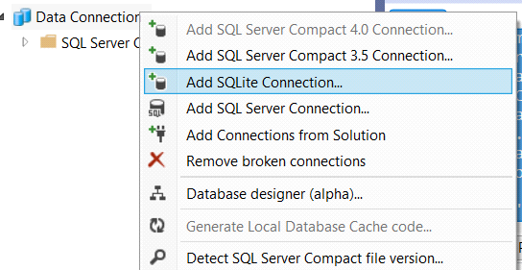

Cliquer sur Browse.
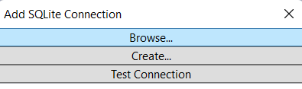
La base est créée dans le dossier Roaming de AppData, sous votre nom d’utilisateur.
Exemple :
C:\Users\<phili>\AppData\Roaming
Remplacer <phili> par votre pseudo.
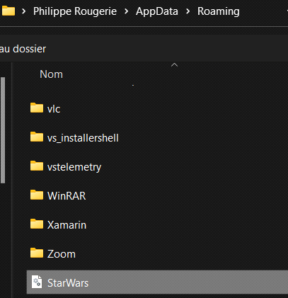
Cliquer ensuite sur close.
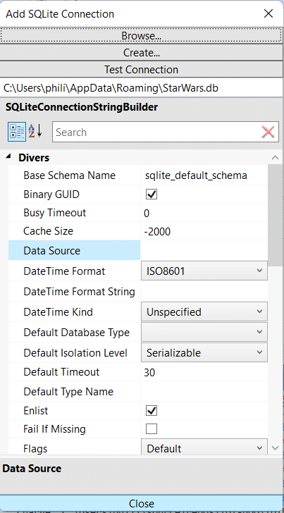
Vous avez maintenant les différentes Tables de la base qui sont affichables.
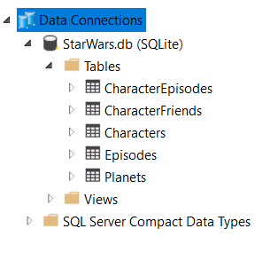
Faites un clic droit sur « StarWars.db » puis sur new query.
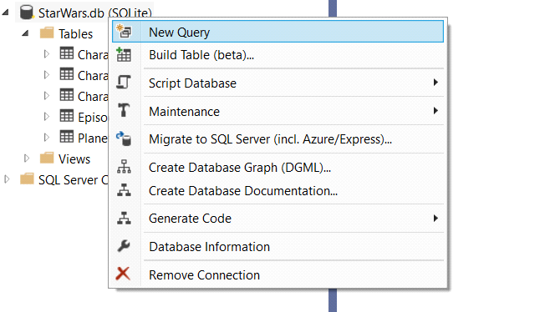
Vous pouvez maintenant coller votre requête et l’exécuter.
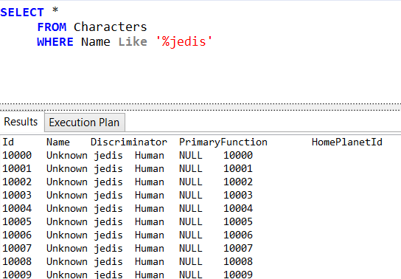
Utiliser le projet ExecutionSpan
Pour faire le Benchmark il faut exécuter le projet ExecutionSpan en Debug.
Il vous sera utile pour comparer le temps d’execution des méthodes.
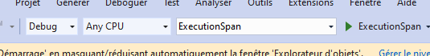
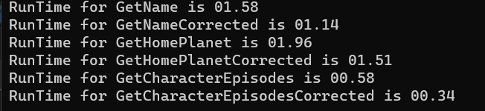

Utiliser le Benchmark

Si vous le souhaitez à la fin de l’exercice vous pouvez aussi exécuter un benchmark complet.
Pour faire le Benchmark il faut exécuter le projet IUTBDD-Bechmark en RELEASE.
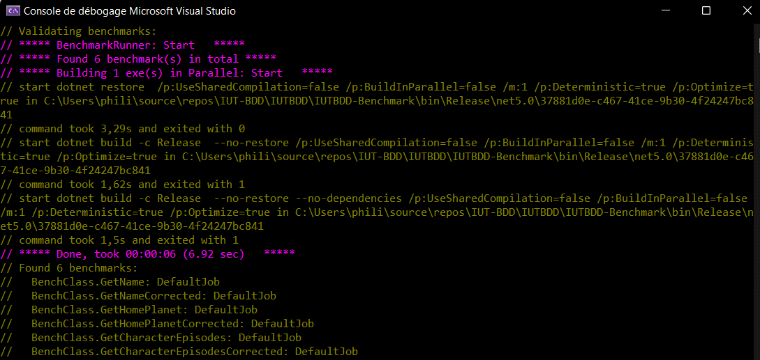
Attention le benchmark met du temps à exécuter les méthodes (plus de 5 minutes au total).

Utilisation des tests

Cliquer sur exécuter tous les tests.
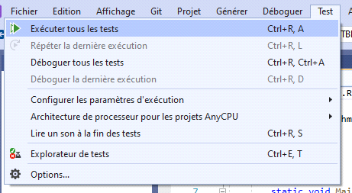

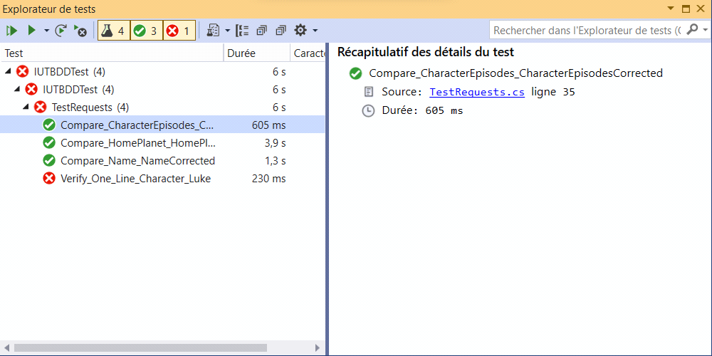

Après les modifications tous les tests doivent passer. Si vous avez travaillé sur plusieurs machines bien sûr ce n’est pas obligatoire.

